Nombre: ______________________________ Fecha: _____________________
Examen # 29

- Identifique la figura

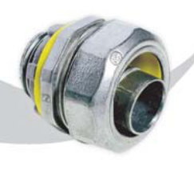
Conector Liquid Tight

- Un circuito en paralelo hay una resistencia de 20 ohmios, la segunda resistencia consume 4 ampere, el amperaje total es 10 ampere. ¿ cual es el voltaje de la fuente?

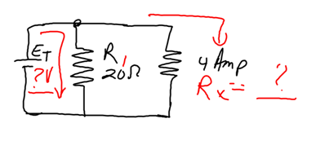

- Un circuito en paralelo tiene dos resistencias, este consume 4 amperes. Este tiene una resistencia de 20 ohmios, y la otra consume 2 amperes, ¿cuál es el voltaje de la fuente?

- Identifica
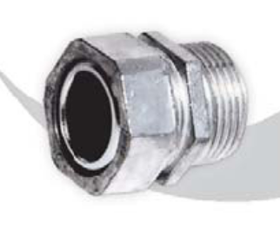
Conector Compresión

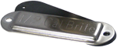

TAPA CONDULETO

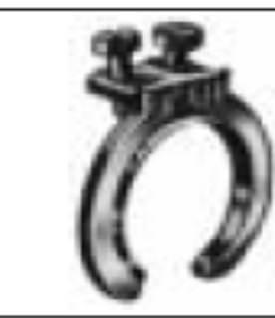

WEDGE COUPLING

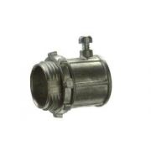
Connector EMT

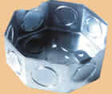

OCTAL BOX

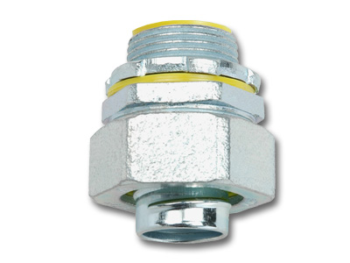
CONECTOR LIQUID TIGH

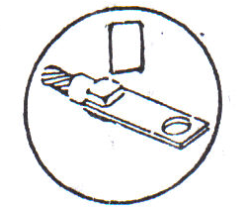

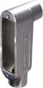

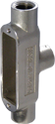

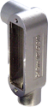

- ¿Ley 131 cuando se creo?

- _________________________________________

- Enmienda a la ley 115:

- ________________________________________
- ________________________________________
- ________________________________________

- ¿Cuál es la ley que creó la clase de ayudante?

- ________________________________________

- ¿Por cuantos miembros se compone la junta de Peritos Electricistas?

- _______________________________________

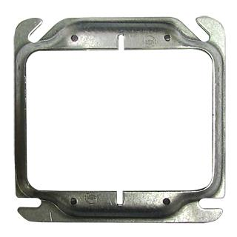
Reiset de dos ganga / Aro de Repello 4X4 2GANG

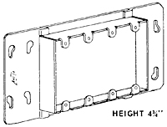
Reiset de 4 gangas

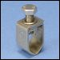
Sortija de Ground

Grapa de tierra

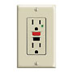
Receptáculo GFCI GH

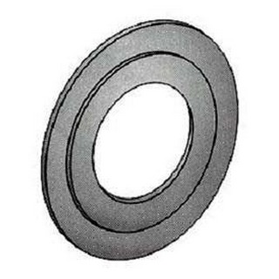
Arandela de reducción

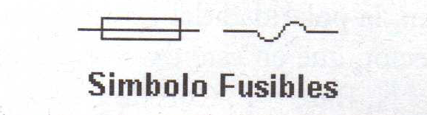

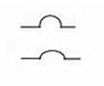
Símbolo de Breaker

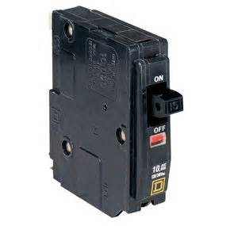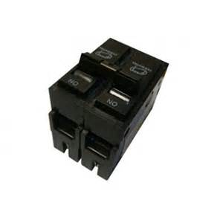
Breaker de un polo Breaker de dos polos

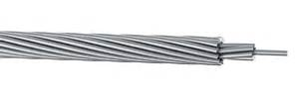
Cable de línea primaria de aluminio

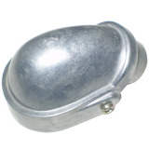
Conduleto tipo F

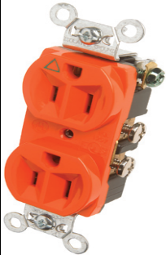
Receptáculo IG

Pararrayos picture de muchos

- Conector para cable UF
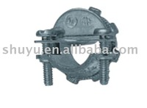
Tuberia ENT

- Identifica

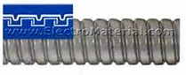
Corugado metalico

- Identifica
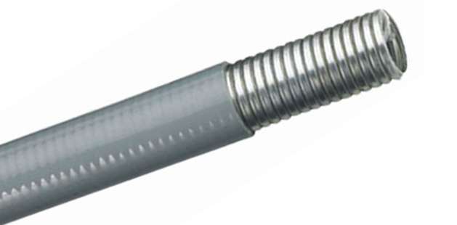
Corrugado Hermetico a los liquido

- Identifica

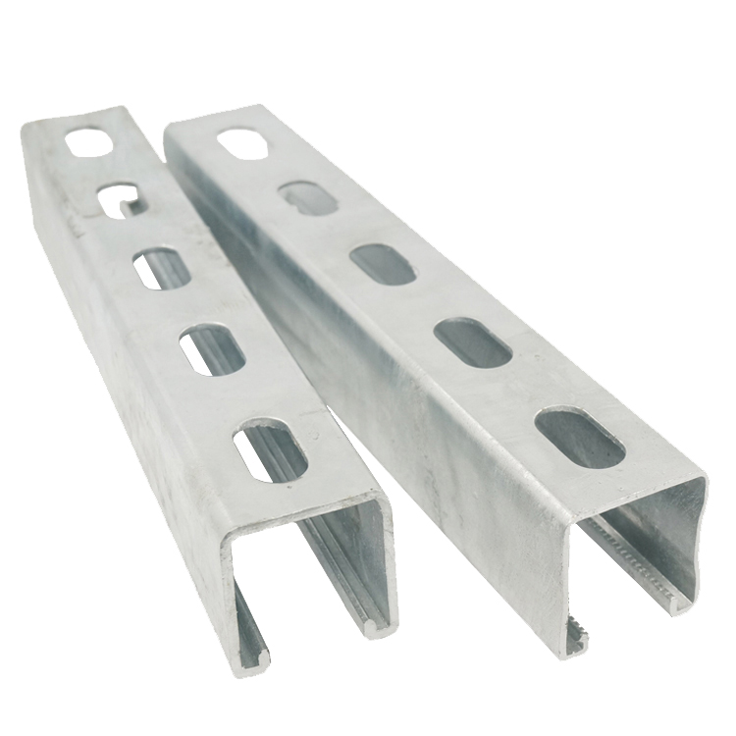

La via de unistrut

- Identifica
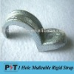
Grapa Rigida

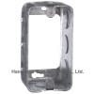
Caja de extensión 2 x 4

- ¿Qué significa C.S.A?

Certified Safety Association

- La siguiente figura es:
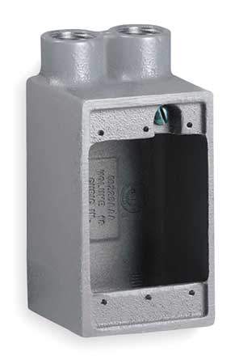
Caja Tipo FSS

- La siguiente figura es:

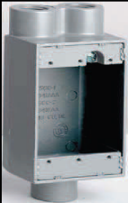
Caja Tipo FDSS

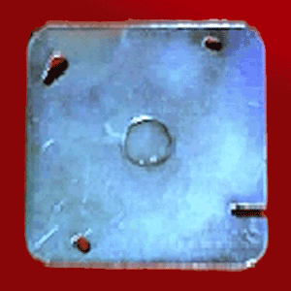

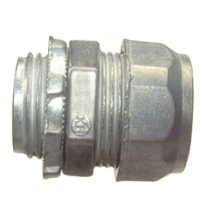

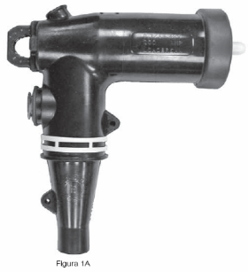
Conector 90º Male operación con carga

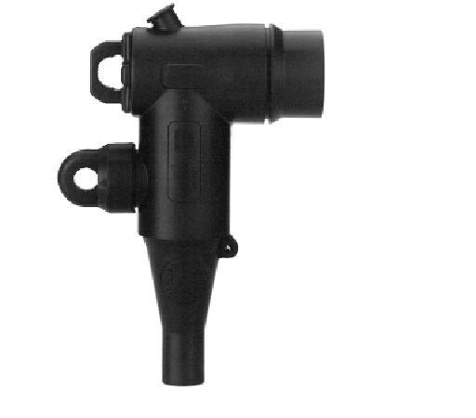
Conector 90º Female operación sin carga

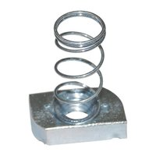
Spring Nut

- Los ciclos por segundos en PR :
60 Hertz

- Que tipo de circuito es el muñeco
Resistivo

- Clip de caja – Ground-
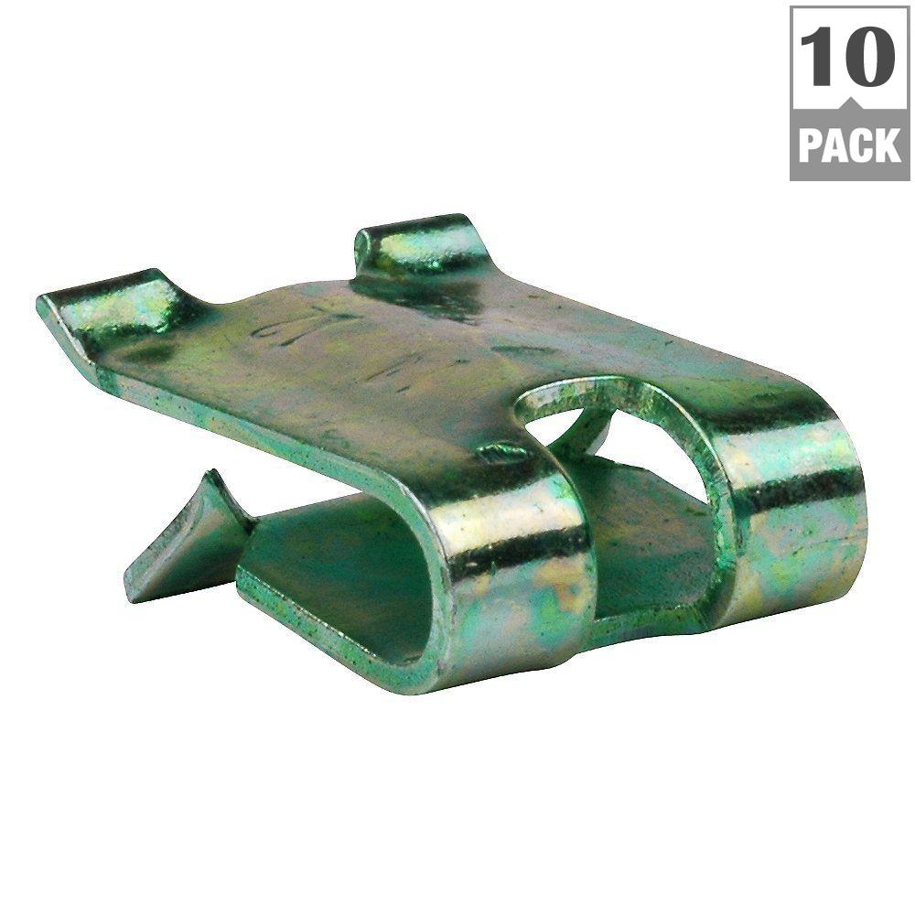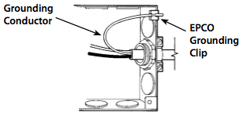

- ¿Cuantos ampere tiene el neutral?

35 Ampere
Neutral 45 - 35 = 10 AMP
45 Ampere

- Polos iguales se repelen y desiguales se atraen entre si - polaridad

- Distancia entre luminarias
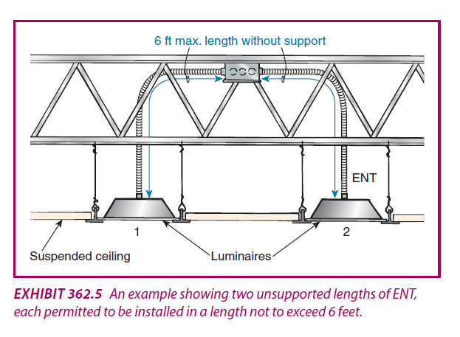
6 pie de Distancia

- Peso de máximo que resiste una caja techo
50 Lbs 314.27(1)

- Peso de minimo que resiste una caja pared
6 Lbs 314.27(1) Exception

Tuberia IMC

Cuanto es el % de ajuste si se pasa mas de 10 cables por un conducto / cuanto es el % de ajuste.

En donde no se usa el cable UF

Cable FMT tamaño máximo

Minimo

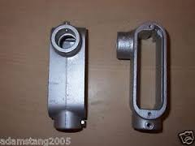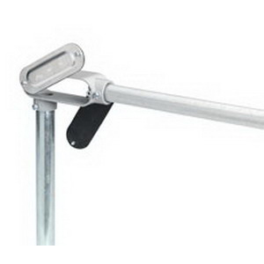

Bridgeport LLR-45 Type LL/LR Combination Conduit Body With Cover and Gasket;

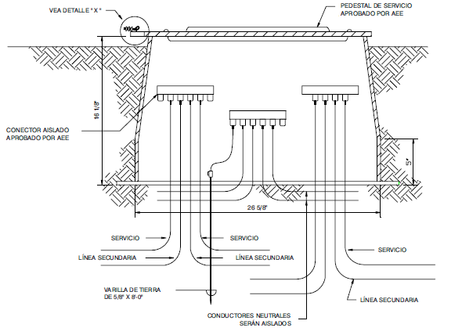
Pedestar de servicio de forma rectangular para distribución soterrada
URD 27

Tapa para reseptaculo de piso
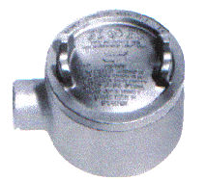GUA

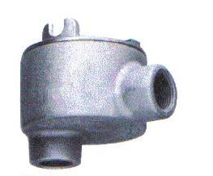GUAB

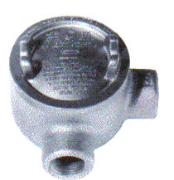GUAL

GUAC
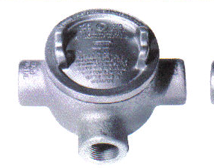GUAT

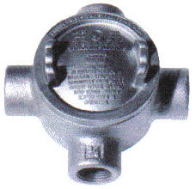GUAX

GUAN

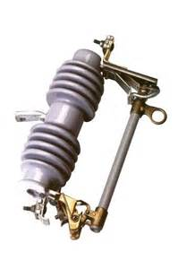
Open Type

